Чтобы злоба улетела, и расслабилось все тело,   
Надо глубоко вдохнуть, потянуться, улыбнуться,   
Может, даже и зевнуть (широко открыв рот, зевнуть).

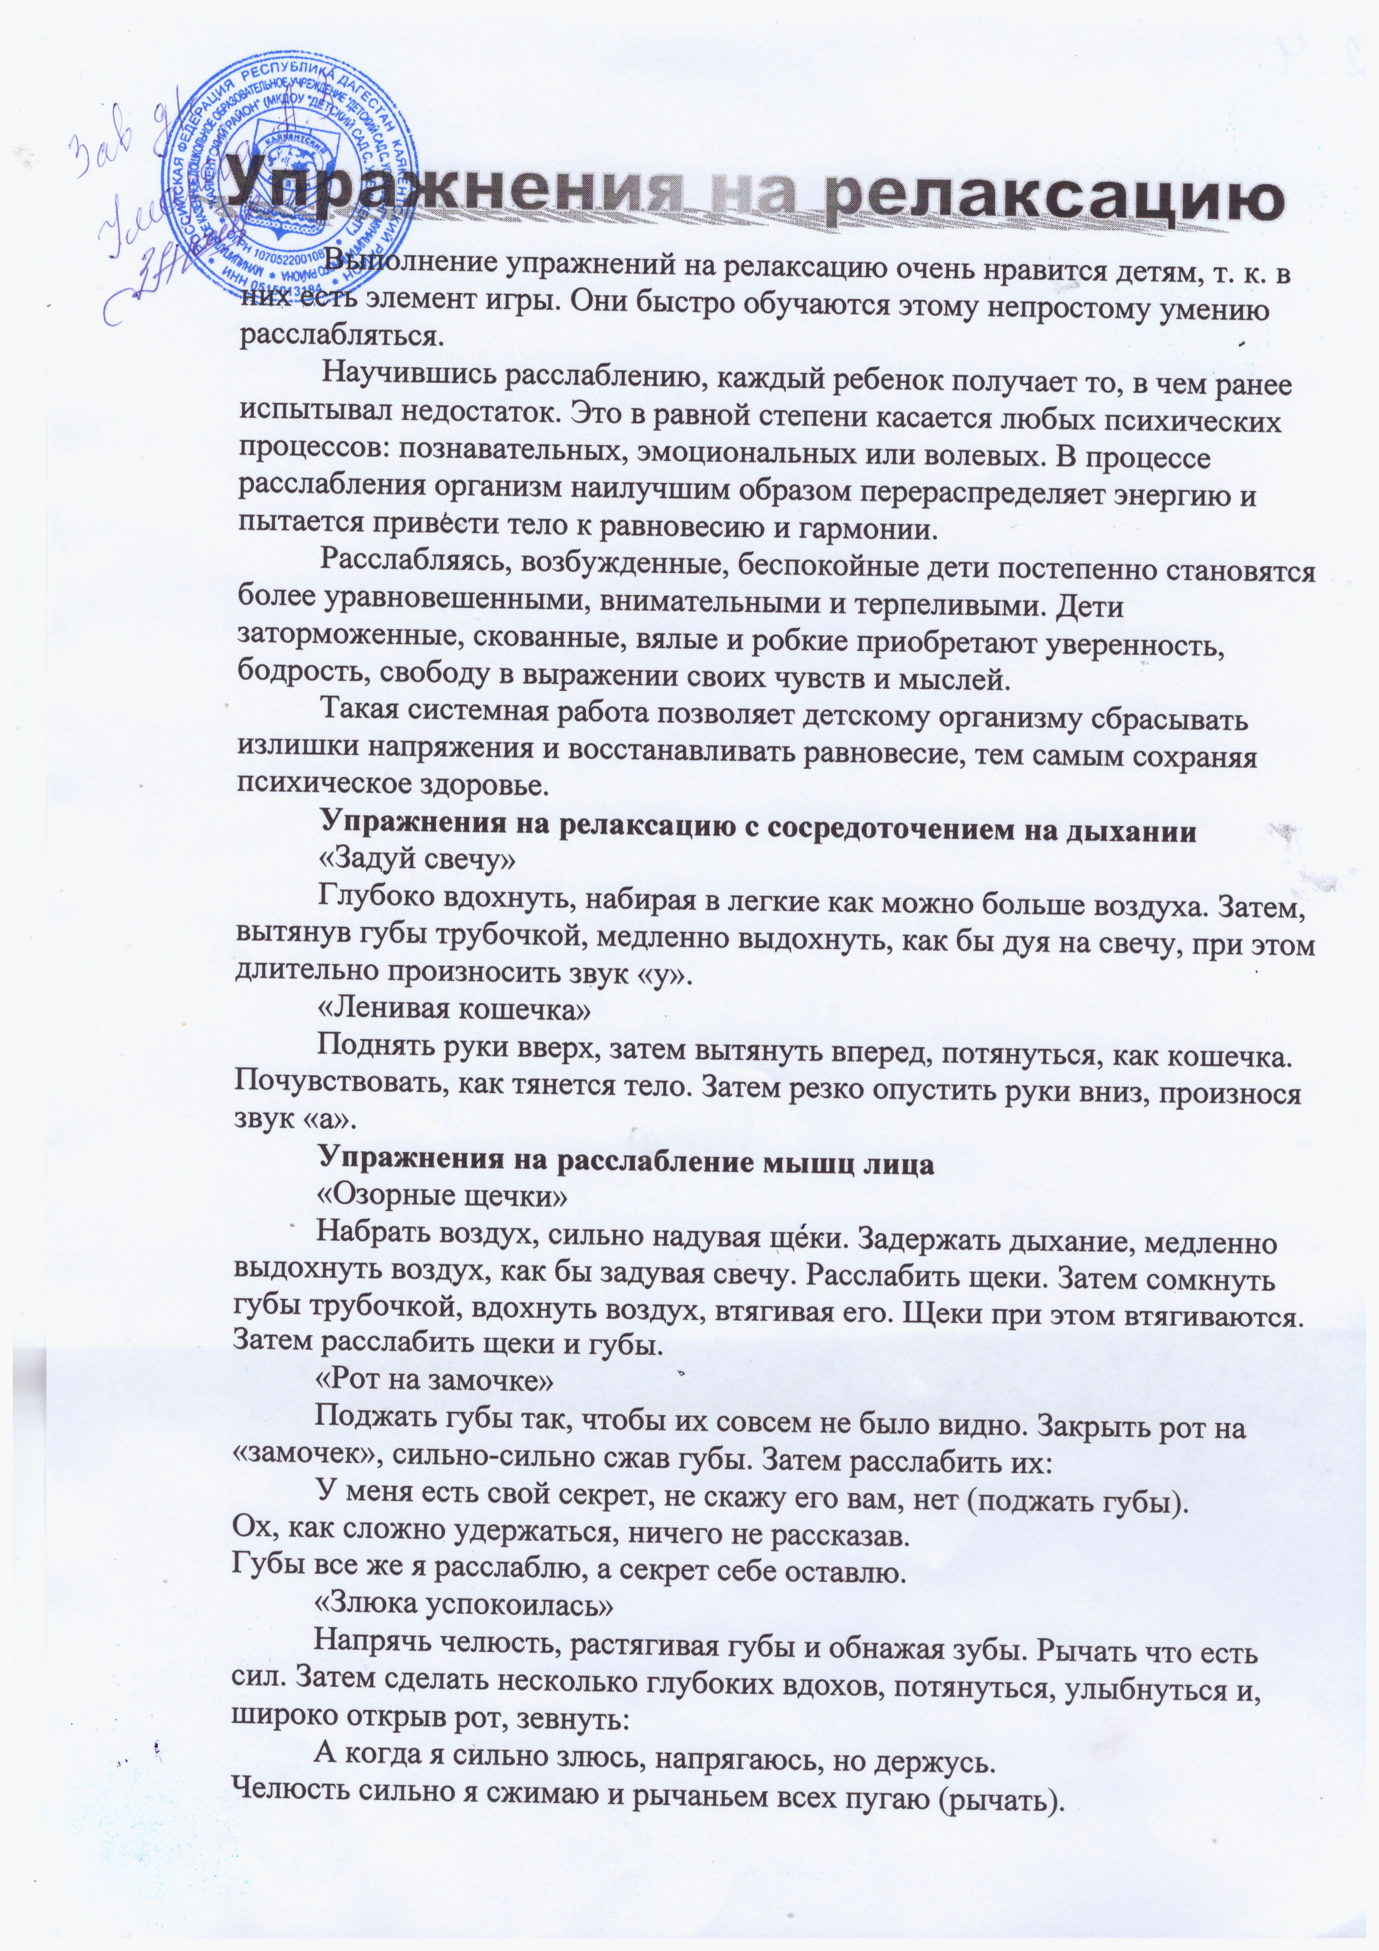

**Упражнения на расслабление мышц шеи**

**«Любопытная Варвара»**

Исходное положение: стоя, ноги на ширине плеч, руки опущены, голова прямо. Повернуть голову максимально влево, затем вправо. Вдох-выдох. Движение повторяется по 2 раза в каждую сторону. Затем вернуться в исходное положение, расслабить мышцы:

Любопытная Варвара смотрит влево, смотрит вправо.   
А потом опять вперед – тут немного отдохнет.

Поднять голову вверх, смотреть на потолок как можно дольше. Затем вернуться в исходное положение, расслабить мышцы:

А Варвара смотрит вверх дольше всех и дальше всех!   
Возвращается обратно – расслабление приятно!

Медленно опустить голову вниз, прижать подбородок к груди. Затем вернуться в исходное положение, расслабить мышцы:

А теперь посмотрим вниз – мышцы шеи напряглись!   
Возвращаемся обратно – расслабление приятно!

**Упражнения на расслабление мышц рук**

**«Лимон»**

Опустить руки вниз и представить себе, что в правой руке находится лимон, из которого нужно выжать сок. Медленно сжимать как можно сильнее правую руку в кулак. Почувствовать, как напряжена правая рука. Затем бросить «лимон» и расслабить руку:

Я возьму в ладонь лимон.    
 Чувствую, что круглый он.   
 Я его слегка сжимаю –    
 Сок лимонный выжимаю.   
 Все в порядке, сок готов.    
 Я лимон бросаю, руку расслабляю.   
 Выполнить это же упражнение левой рукой.

**«Пара»** (попеременное движение с напряжением и расслаблением рук).

Стоя друг против друга, и касаясь выставленных вперед ладоней партнера, с напряжением выпрямить свою правую руку, тем самым сгибая в локте левую руку партнера. Левая рука при этом сгибается  в локте, а у партнера выпрямляется.

**«Вибрация»**

Какой сегодня чудный день!    
 Прогоним мы тоску и лень.    
 Руками потрясли.   
 Вот мы здоровы и бодры.

**Упражнения на расслабление мышц ног**

**«Палуба»**

Представьте себя на корабле. Качает. Чтобы не упасть, нужно расставить ноги шире и прижать их к полу. Руки сцепить за спиной. Качнуло палубу – перенести массу тела на правую ногу, прижать ее к полу (правая нога напряжена, левая расслаблена, немного согнута в колене, носком касается пола). Выпрямиться. Расслабить ногу. Качнуло в другую сторону – прижать левую ногу к полу. Выпрямиться! Вдох-выдох!   
 Стало палубу качать! Ногу к палубе прижать!   
 Крепче ногу прижимаем, а другую расслабляем.

**«Лошадки»**

Замелькали наши ножки,   
Мы поскачем по дорожке.   
Но внимательнее будьте,    
Что вам делать, не забудьте!

**«Слон»**

Поставить устойчиво ноги, затем представить себя слоном. Медленно перенести массу тела на одну ногу, а другую высоко поднять и с «грохотом» опустить на пол. Двигаться по комнате, поочередно поднимая каждую ногу и опуская ее с ударом стопы об пол. Произносить на выдохе «Ух!».

**Упражнения на расслабление всего организма**

**«Снежная баба»**

Дети представляют, что каждый из них снежная баба, огромная, красивая, которую вылепили из снега. У нее есть голова, туловище, две торчащие в стороны руки, и она стоит на крепких ножках. Прекрасное утро, светит солнце. Вот оно начинает припекать, и снежная баба начинает таять. Далее дети изображают, как тает снежная баба. Сначала тает голова, потом одна рука, другая. Постепенно, понемножку начинает таять и туловище. Снежная баба превращается в лужицу, растекшуюся по земле.

**«Птички»**

Дети представляют, что они маленькие птички. Летают по душистому летнему лесу, вдыхают его ароматы и любуются его красотой. Вот они присели на красивый полевой цветок и вдохнули его легкий аромат, а теперь полетели к самой высокой липе, сели на ее макушку и почувствовали сладкий запах цветущего дерева. А вот подул теплый летний ветерок, и птички вместе с его порывом понеслись к журчащему лесному ручейку. Сев на краю ручья, они почистили клювом свои перышки, попили чистой, прохладной водицы, поплескались и снова поднялись ввысь. А теперь приземлимся в самое уютное гнездышко на лесной полянке.

**«Бубенчик»**

Дети ложатся на спину. Закрывают глаза и отдыхают под звучание колыбельной «Пушистые облачка». «Пробуждение» происходит под звучание бубенчика.

**«Летний денек»**

Дети ложатся на спину, расслабляя все мышцы и закрывая глаза. Проходит релаксация под звучание спокойной музыки:

 Я на солнышке лежу,   
 Но на солнце не гляжу.    
 Глазки закрываем, глазки отдыхают.    
 Солнце гладит наши лица,    
 Пусть нам сон хороший снится.    
 Вдруг мы слышим: бом-бом-бом!    
 Прогуляться вышел гром.    
 Гремит гром, как барабан.

**«Замедленное движение»**

Дети садятся ближе к краю стула, опираются о спинку, руки свободно кладут на колени, ноги слегка расставляют, закрывают глаза и спокойно сидят некоторое время, слушая медленную, негромкую музыку:

Все умеют танцевать, прыгать, бегать, рисовать.    
 Но не все пока умеют расслабляться, отдыхать.    
 Есть у нас игра такая – очень легкая, простая.   
 Замедляется движенье, исчезает напряженье.    
 И становится понятно – расслабление приятно!

**«Тишина»**

Тише, тише, тишина!   
Разговаривать нельзя!   
Мы устали – надо спать – ляжем тихо на кровать   
И тихонько будем спать.